PRESSEINFORMATION
19. Oktober 2023

Auf Knopfdruck bequem in die Garage
Der Drive Action Garagentorantrieb von Schellenberg stellt sich auf jedes Tor ein
Aussteigen war gestern. Garagentorantriebe lassen sich mit ein wenig handwerklichem Geschick auch einfach selbst montieren, wie der Drive Action von Schellenberg.

Die Steuerung erfolgt per Funk. Zwei 4-Kanal-Handsender sind beim Drive Action mit dabei. Wer sich später noch für eine zusätzliche Bedienung per Handy entscheidet, kann seinen Torantrieb mit dem Smartphone Garagentoröffner von Schellenberg erweitern. Dafür ist kein Umbau nötig, sondern der kleine Funkempfänger wird einfach am Antrieb befestigt und mit der Steuerung des Antriebsmotors verbunden. Abschließend noch die kostenlose Schellenberg-App aufs Smartphone laden, die Funkverbindung per Bluetooth herstellen und fertig.

Selbstlernender Antrieb, Beleuchtung und Langzeiteinsatz
Damit Heimwerkerinnen und Heimwerker schnell zu ihrem Wunsch-Garagentorantrieb kommen, ist nicht nur der Einbau des neuen Drive Action besonders einfach. Der Garagentorantrieb passt sich an jedes bestehende Sektional- oder Schwingtor mit maximaler Fläche von 8 m² an. Auch die Endlagen des Tores stellt der selbstlernende Antrieb selbstständig ein.

Praktisch, gerade in der dunklen Jahreszeit: Der Schellenberg-Antrieb leuchtet nicht nur beim Öffnen und Schließen des Tores. Er sorgt auch über die integrierte Licht-An-Aus-Funktion per Handsender auf Wunsch für Beleuchtung.

Auf Nummer sicher gehen
Damit der komfortable Antrieb für lange Zeit das Garagentor bewegt, ist er zusätzlich mit einer Softstart- und Softstopp-Automatik ausgestattet. Sie schont Antrieb und Garagentor beim Öffnen und Schließen. Dafür wird die Geschwindigkeit kurz vor dem Erreichen der Tor-Endlagen verlangsamt. Der Übergang bis zum Stillstand verläuft so besonders sanft.
Darüber hinaus sorgt die elektronische Hinderniserkennung für Sicherheit. So sind Personen, Gegenstände und auch das Tor bestens geschützt.
Auch in puncto Einbruchschutz bringt der Drive Action eine starke Abwehr mit in die Garage. Dafür sorgt seine stabile Verbindungsstange zum Garagentor.

Für Heimwerkerinnen und Heimwerker, die allein montieren möchten, stehen auch dank des größtenteils vormontierten Antriebs einfach alle Tore offen. Wer nicht selbst Hand anlegen möchte, kann sich an den hauseigenen Montage-Service von Schellenberg wenden.

Wörter: 319
Zeichen inkl. Leerzeichen: 2.372

Die wichtigsten Montageschritte ab Pressebild 4.
Montagefilme auf YouTube
Montieren: https://youtu.be/zgEpr3knF_I
Anlernen: https://youtu.be/S4Z3uDgkDT8

Über Schellenberg
Schellenberg ist ein mittelständisches Unternehmen aus dem nordrhein-westfälischen Siegen und ein führender Anbieter rund um Rollladenantriebe, Rollladenzubehör sowie Insektenschutz und bietet ebenso fortschrittliche Markisen- und Garagentorantriebe an. Zum umfangreichen Sortiment mit mehr als 1.100 Produkten gehören seit Jahren auch solche für das Smart Home. Dafür entwickelt Schellenberg innovative Produkte zur einfachen Nachrüstung. Seit fast 40 Jahren ist das Unternehmen bewährter Partner von Bau- und Fachmärkten, dem E-Commerce-Handel sowie dem Handwerk.
www.schellenberg.de

Pressebild 01
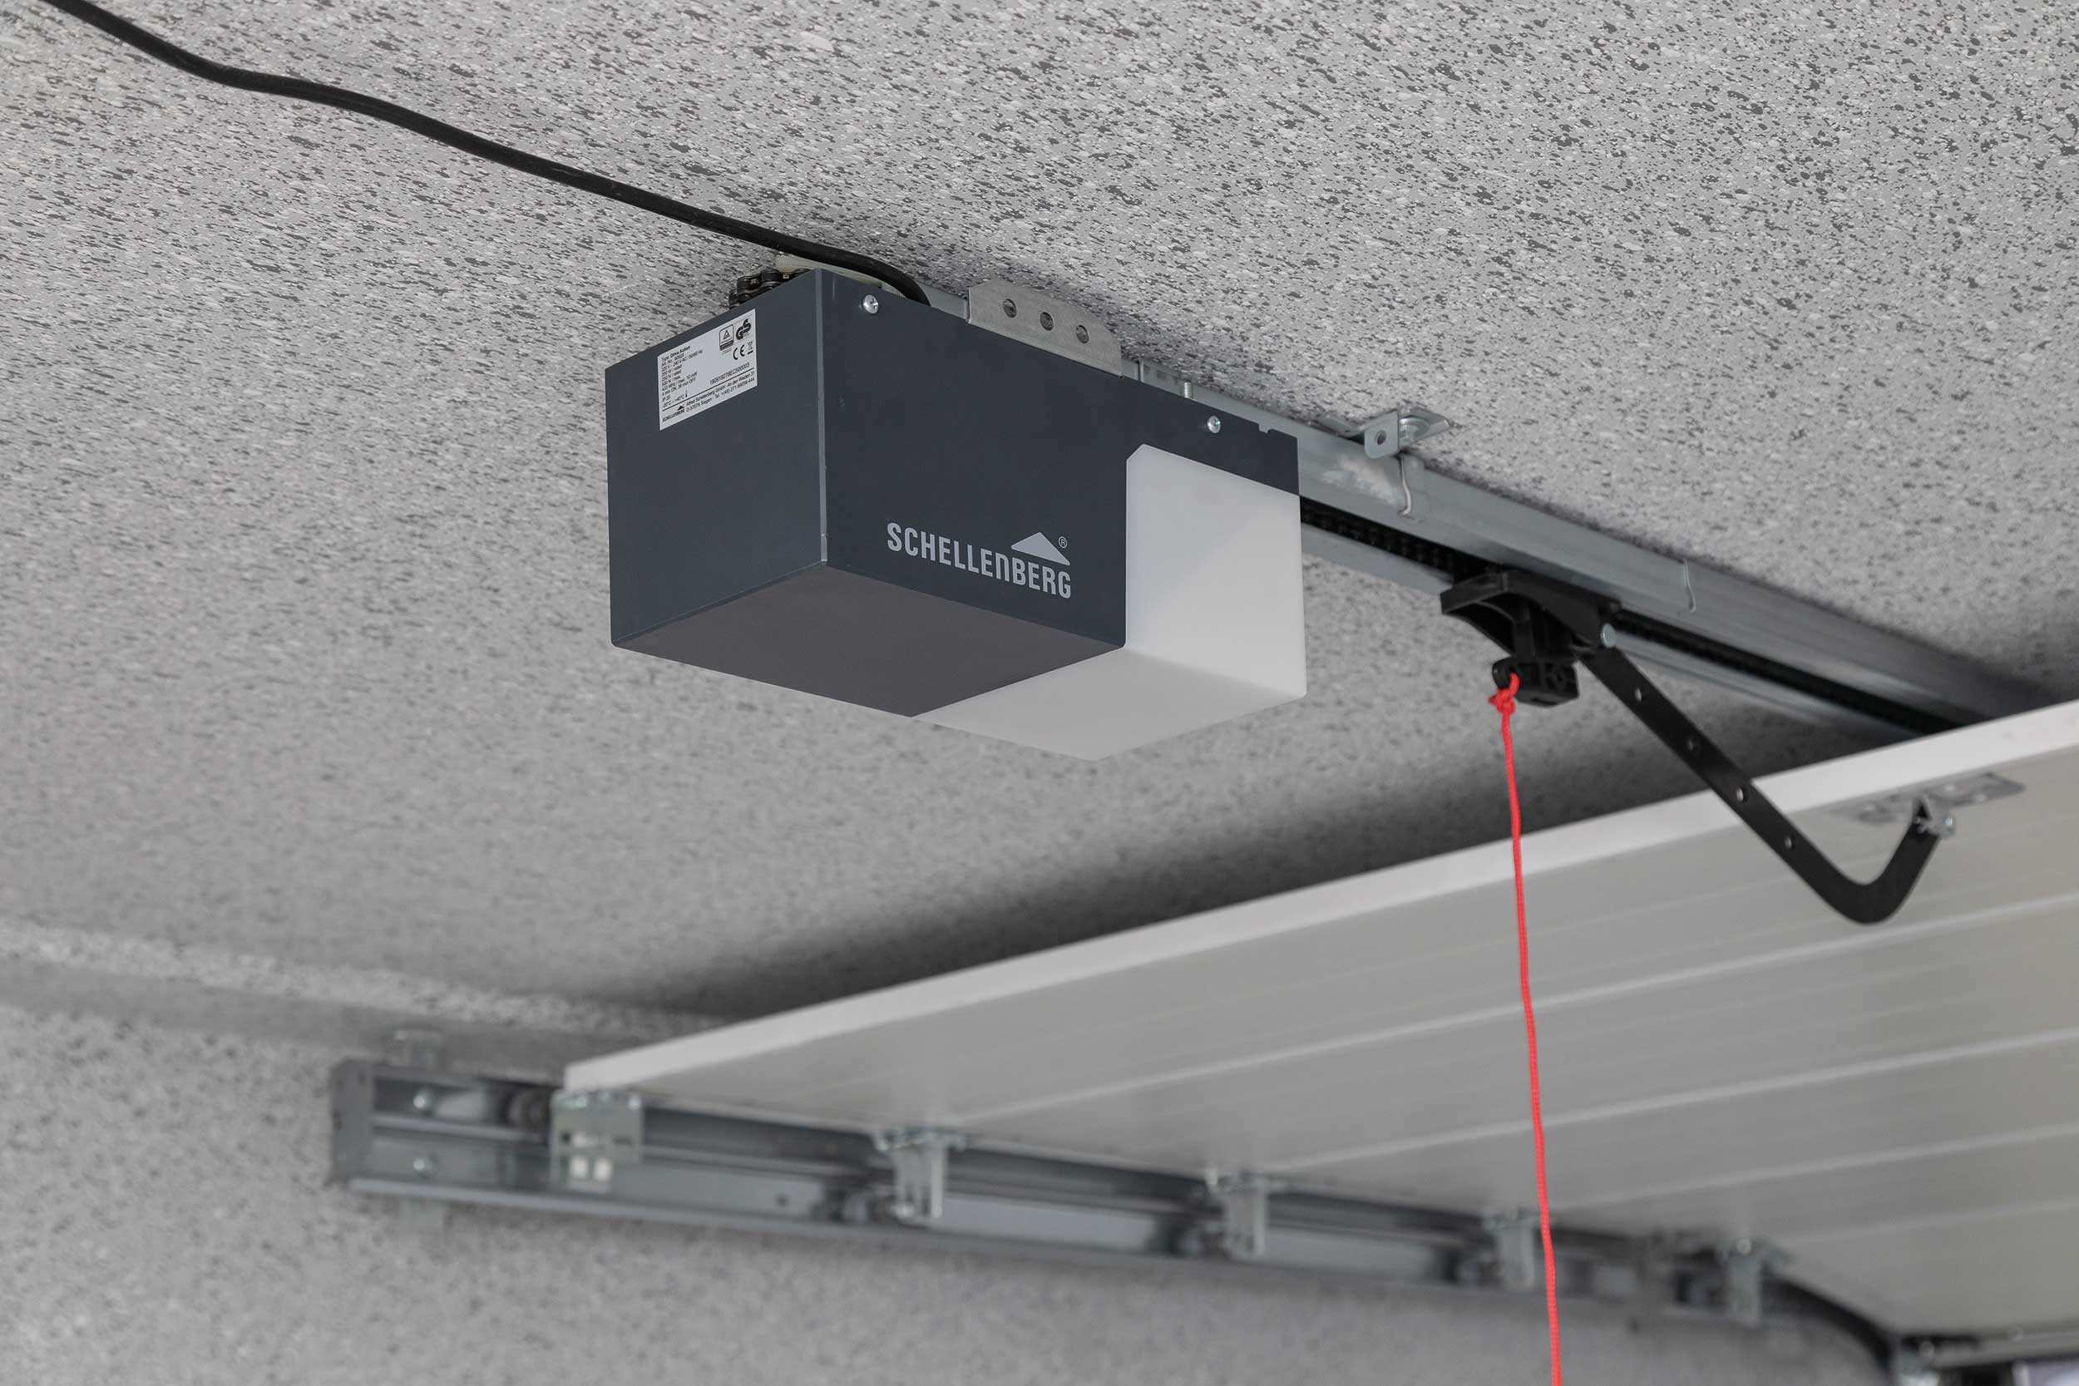
© Schellenberg
Bildunterschrift: Der Garagentorantrieb Drive Action von Schellenberg.

Pressebild 02
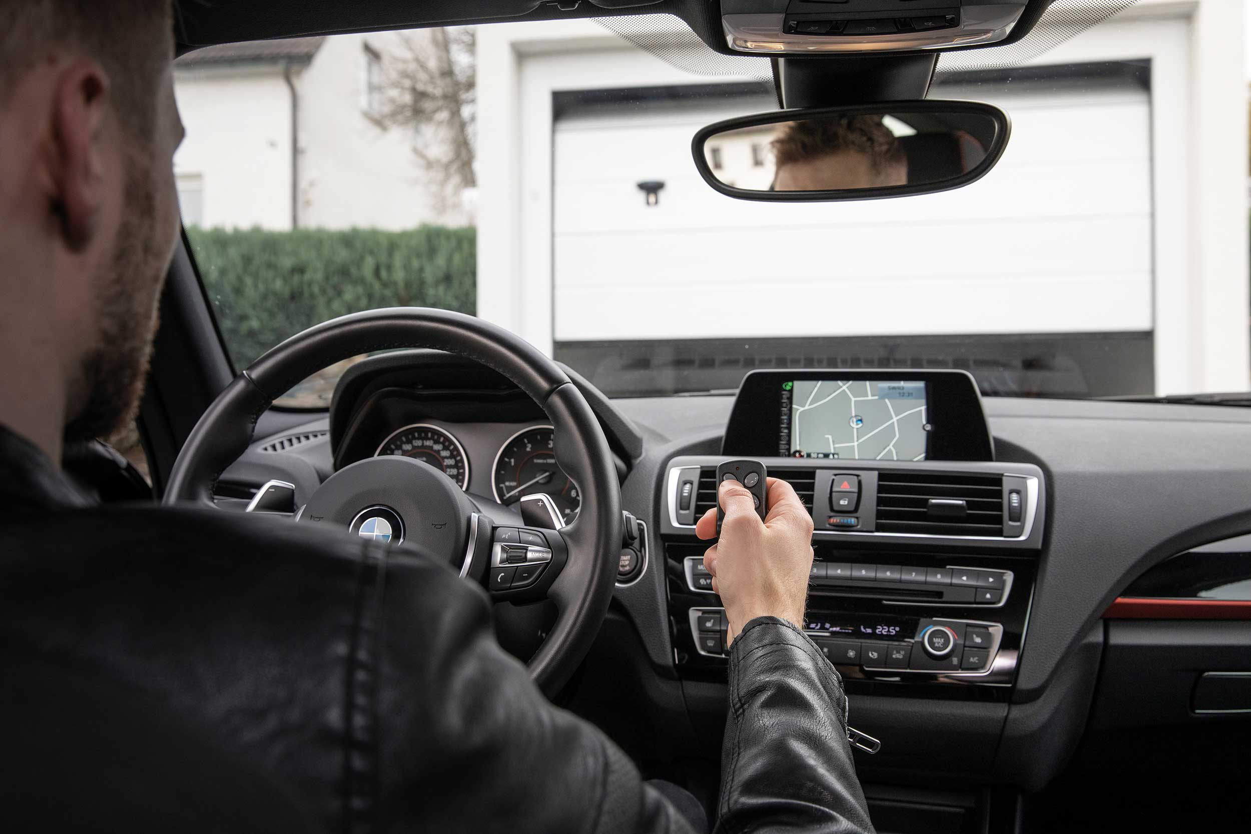
© Schellenberg
Bildunterschrift: Gesteuert wird per Funk. Zwei praktische 4-Kanal-Handsender sind mit dabei.

Pressebild 03
© Schellenberg
Bildunterschrift: Für die Garagentorsteuerung über die kostenlose Schellenberg-App können Garagentorantriebe ohne Umbau mit dem Smartphone Garagentoröffner von Schellenberg erweitert werden.

Pressebild 04 – MONTAGE Drive Action
© Schellenberg
Bildunterschrift: Zunächst die Schienen zusammenstecken.

Pressebild 05 – MONTAGE Drive Action
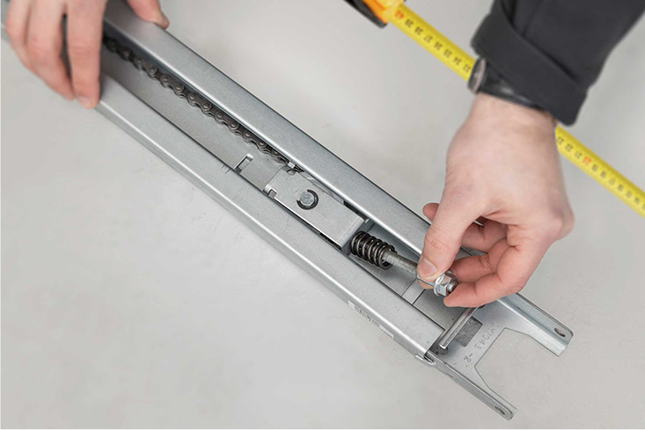
© Schellenberg
Bildunterschrift: Die Kette spannen. Schraube einsetzen.

Pressebild 06 – MONTAGE Drive Action
© Schellenberg
Bildunterschrift: Die Kette spannen. Schraube andrehen.

Pressebild 07 – MONTAGE Drive Action
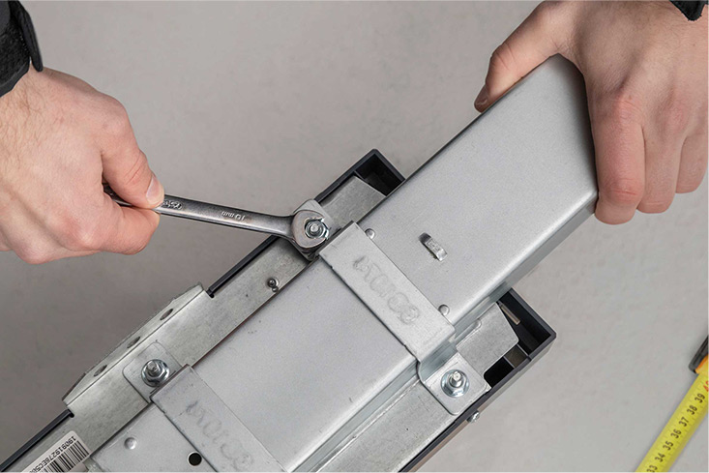
© Schellenberg
Bildunterschrift: Den Antrieb mit der Schiene verbinden.

Pressebild 08 – MONTAGE Drive Action
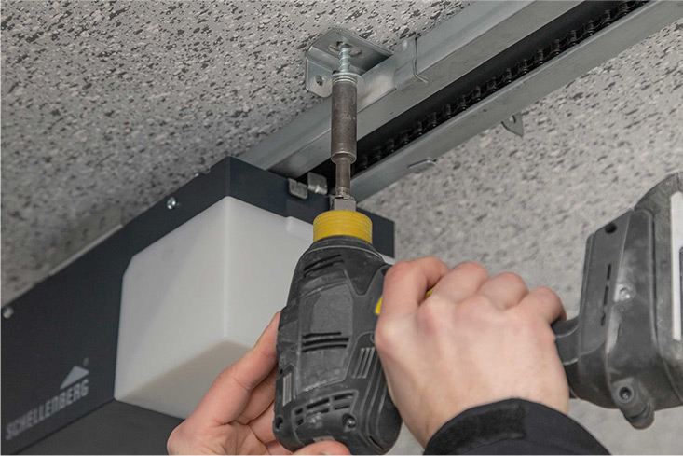
© Schellenberg
Bildunterschrift: Den Antrieb und die Schiene an der Garagendecke montieren.

Pressebild 09 – MONTAGE Drive Action
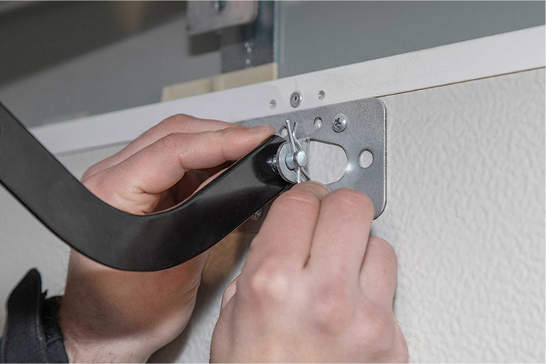
© Schellenberg
Bildunterschrift: Den Torarm am Schlitten in der Schiene mit der Torbefestigung verbinden.

Pressebild 010 – MONTAGE Drive Action
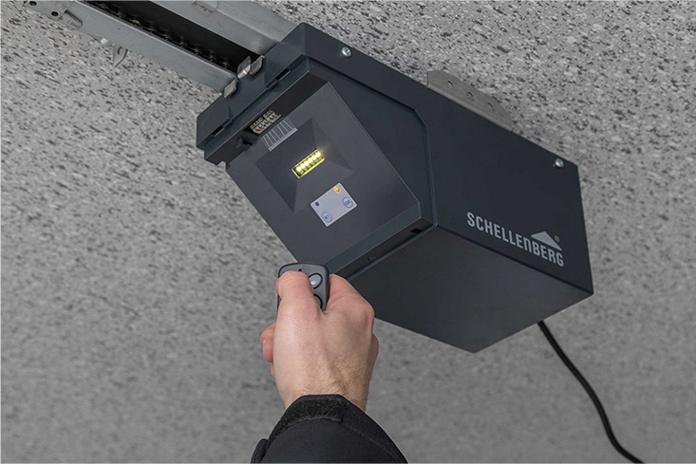
© Schellenberg
Bildunterschrift: Die Handsender anlernen, damit der Antrieb sie erkennt. So lässt er sich mit ihnen steuern.

Pressebild 11 – MONTAGE Drive Action
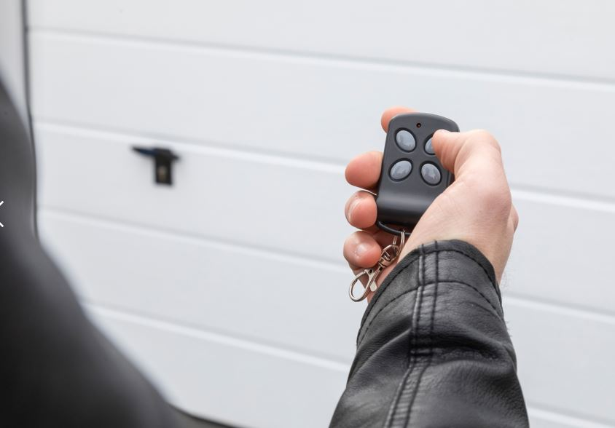
© Schellenberg
Bildunterschrift: Die Endlagen-Einstellung vom Antrieb automatisch durchführen lassen, und der Drive Action ist betriebsbereit.

Kontakt:
Alfred Schellenberg GmbH
An den Weiden 31
57078 Siegen
www.schellenberg.de

Ihr Ansprechpartner:
V.i.S.d.P
Stefan Köhler
PR/Media

Tel.: 0271 89056-450
stefan.koehler@schellenberg.de

